Консультация проведена с мамой Карисовой Екатериной Александровной (25.07.1994 г.р)
Родители обратились с просьбой проконсультировать их о том, что такое самостоятельность, можно ли воспитать в ребенке самостоятельность и как это сделать?
Тема консультации «Воспитываем самостоятельность»
Дата проведения консультации:17.01.2019
Семья Карисовых является полной
Дети:
Карисова Полина Маликовна (08.09.2014 г.р.)
Карисова Татьяна Маликовна (07.11.2017г. р.)

Муниципальное дошкольное образовательное учреждение
детский сад «Сказка» города Николаевска
Волгоградской области

Утверждено
Заведующий МДОУ «Сказка»
______________Меденцова Т. В.

Консультация для родителей
«Воспитываем самостоятельность»

Подготовила:
Воспитатель
средней группы
Дудина Дарья Александровна

Январь 2019 год

Консультация «Воспитываем самостоятельность»
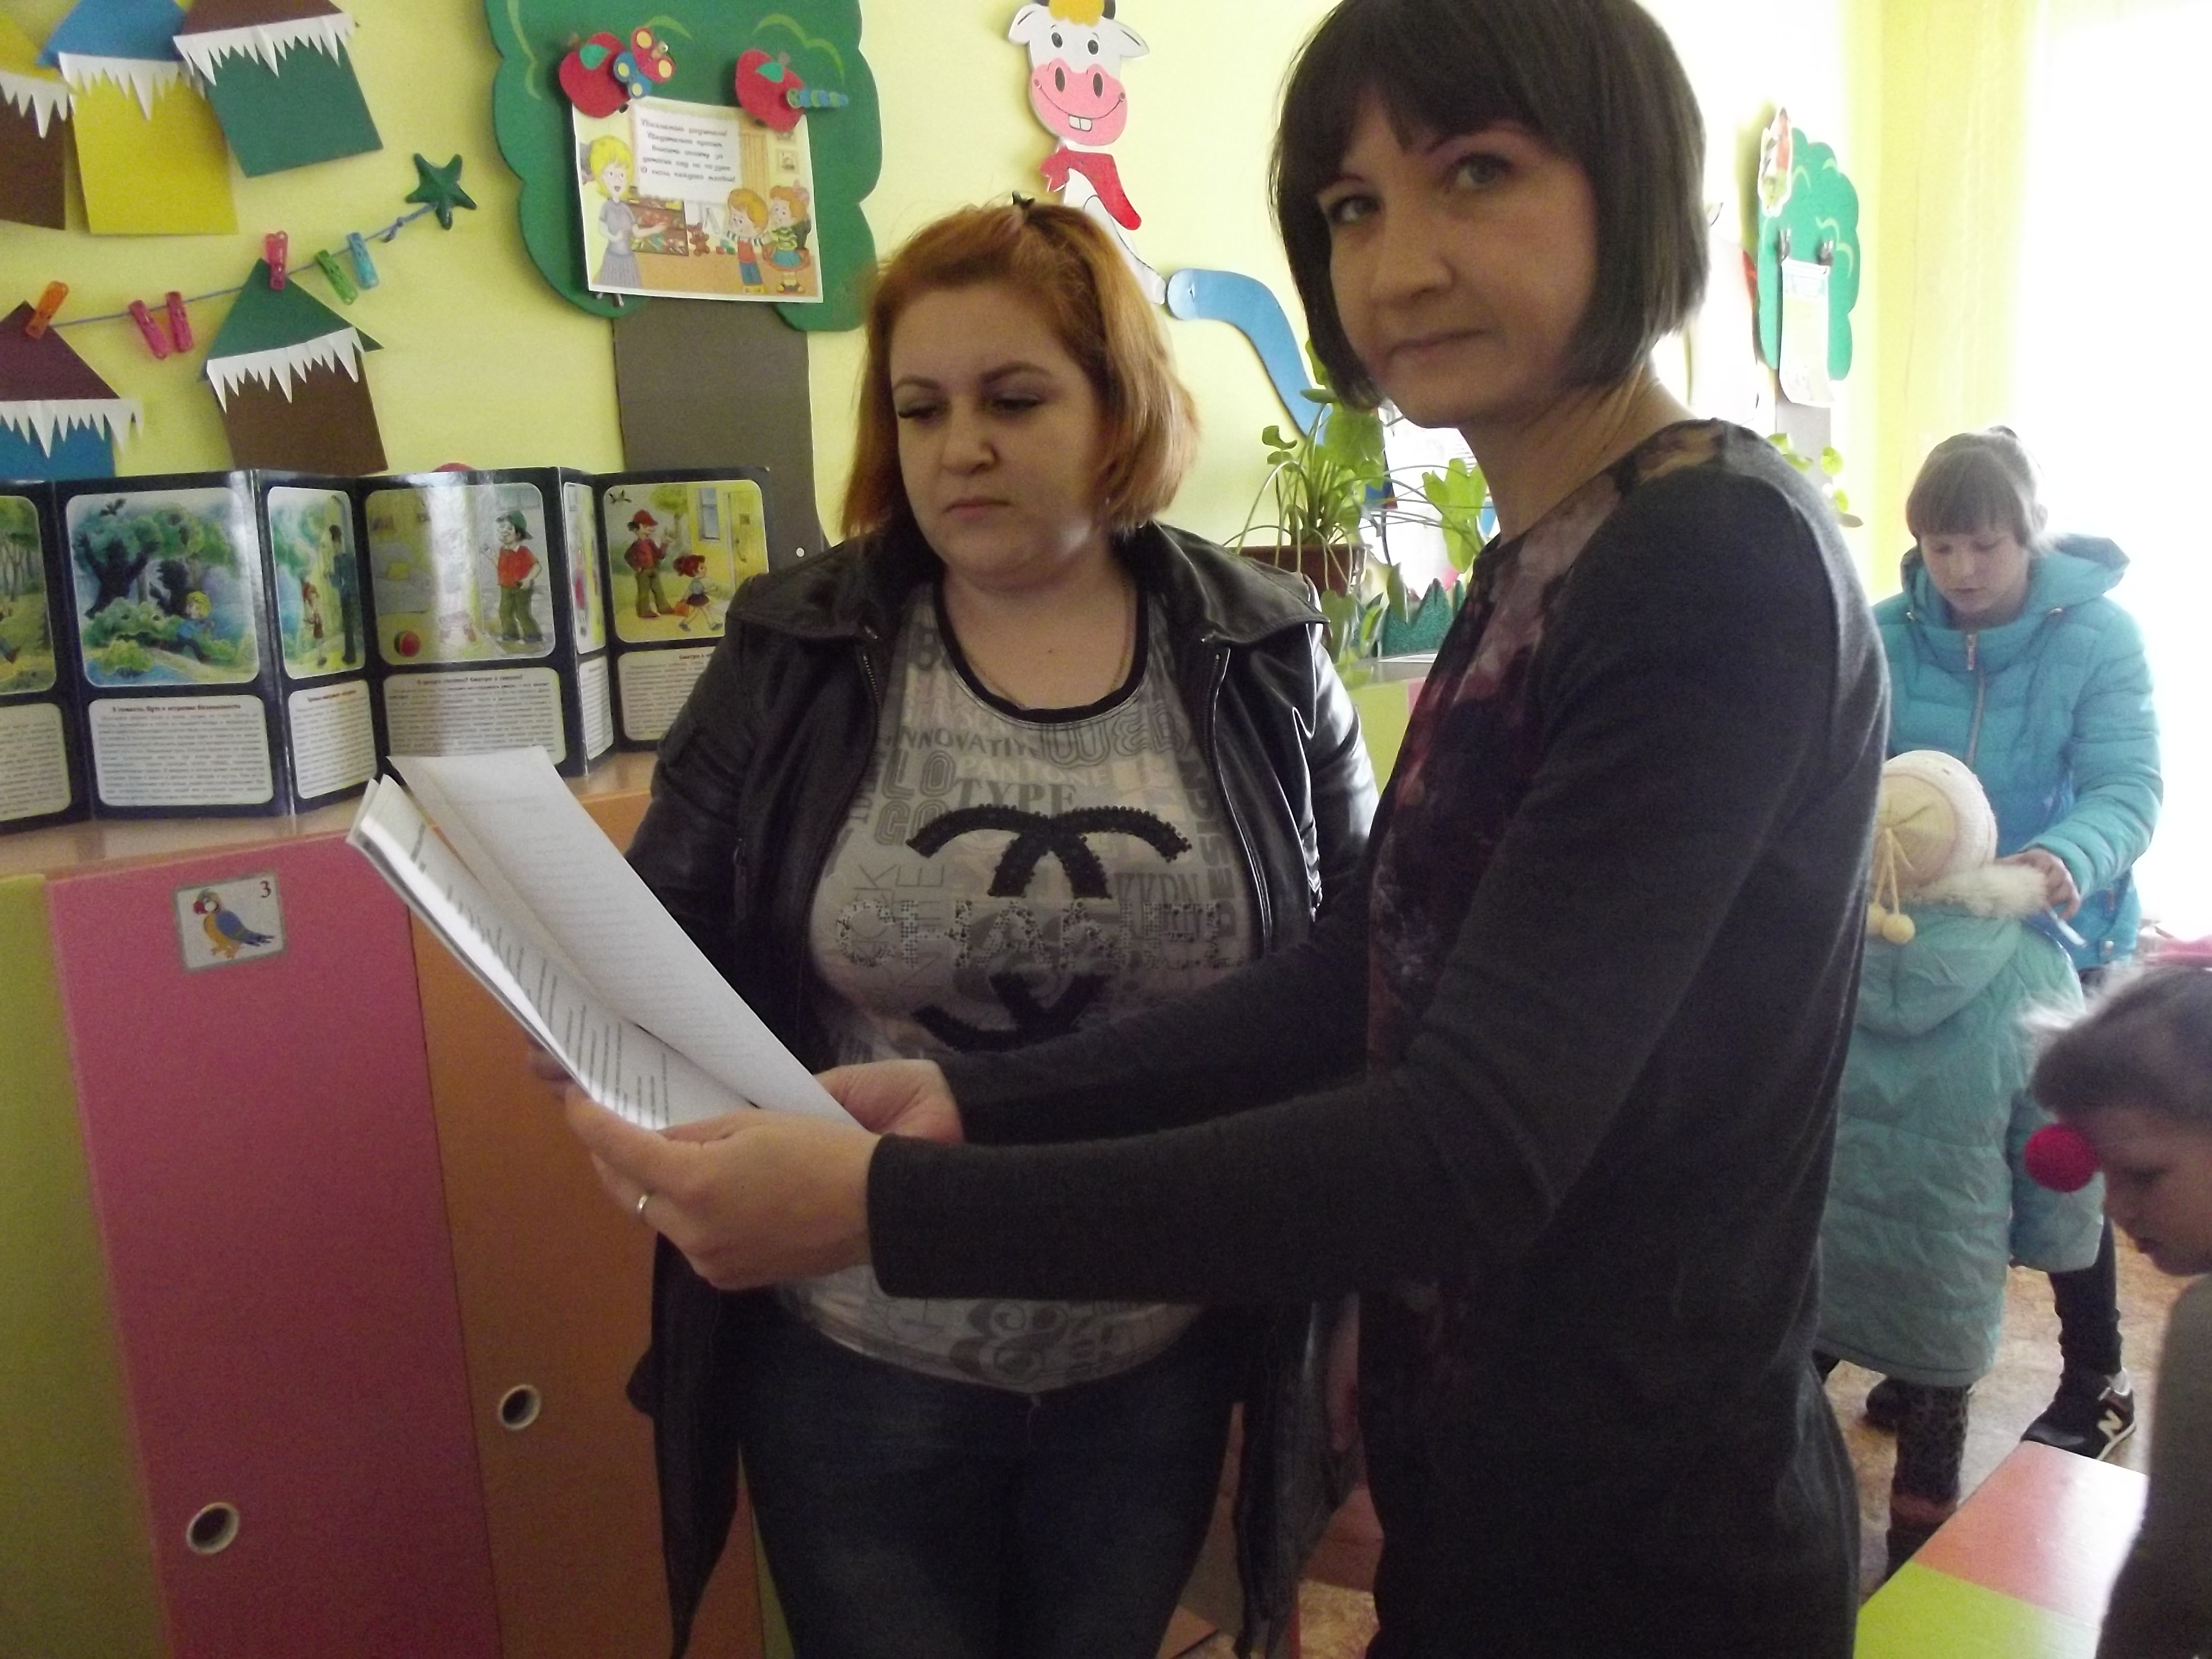
Что же такое самостоятельность? Казалось бы, ответ лежит на поверхности, но все мы немного по-разному его понимаем.
Наиболее типичные ответы взрослых:
«это действие, которое человек осуществляет сам, без подсказки и помощи окружающих»;
«способность рассчитывать только на свои силы»;
«независимость от мнений окружающих, свобода выражения своих чувств, творчество»;
«умение распоряжаться собой, своим временем и своей жизнью вообще»;
«умение ставить перед собой такие задачи, которые до тебя никто не ставил, и решать их самому».
Трудно возразить против этих определений. Они точно указывают на самостоятельность человека и, по большому счету, зрелость его личности. Но как применить эти оценки к малышу 3-4 лет? Практически ни одна из них не может быть использована без существенных оговорок. Самостоятельность ребенка, конечно, относительна, но она зарождается в раннем детстве. Распознать ее у ребенка очень сложно: мы оперируем критериями “зрелой” самостоятельности, а у него она выражена неявно, часто маскируется под другие качества или обнаруживается только частично. Угадать ее проявления, помочь первым росткам окрепнуть и развиться – непростая задача. Как переоценка, так и недооценка зарождающейся детской самостоятельности весьма небезразличны для развивающейся личности ребенка и чреваты одним и тем же результатом – беспомощностью наших детей перед лицом жизненных проблем, а то и грубыми задержками в развитии. Чем же руководствоваться в оценке самостоятельности у малышей? Как распознать ее возрастные проявления?
Правило 1.Нельзя оценивать по одним и тем же меркам самостоятельность людей разного возраста, разного уровня умственного и психического развития, разного социокультурного слоя.
Помните: каждый ребенок – уникальная личность, развивающаяся индивидуально, хотя и по общим возрастным закономерностям.
Темперамент, его врожденные способности, сфера интересов, даже семейная практика поощрения и наказания – все существенно влияет на темпы становления детской самостоятельности. Поэтому не очень увлекайтесь возрастными нормами, а сравнивайте самостоятельность вашего малыша с тем, что было неделю, месяц или год назад. Если репертуар самостоятельных действий у него растет, значит, он развивается нормально, пусть даже он не вполне справляется с тем, в чем его сверстники более удачливы.
Правило 2.Самостоятельность – понятие субъективное, в чем-то расплывчатое, и она может быть разной при оценке одного и того же действия. Если 3-летний малыш вознамерился самостоятельно завязать шнурки на своих ботинках и преуспел в этом, мы, безусловно, восхитимся его умелостью. Но нам и в голову не придет восхищаться самостоятельностью сына-подростка только за то, что он шнурует ботинки.
Иначе говоря, самостоятельность – не столько умение исполнять какое-то действие без посторонней помощи, сколько способность постоянно вырываться за пределы своих возможностей, ставить перед собой новые задачи и находить их решения. Как только новое действие становится доступным, отношение к нему меняется как у самого ребенка, так и у взрослых.
Если случайно лишить малыша возможности самостоятельно сделать то, что он умеет, он немедленно запротестует. Малыш, с которого мама по забывчивости сняла верхнюю одежду после прогулки, на моих глазах, ни слова не говоря, рухнул на пол и лежал до тех пор, пока мама не догадалась, что лишила его “законного” права раздеться самому. Заново одетый малыш разделся сам и с чувством глубокого удовлетворения отправился к игрушкам.
Однако активно демонстрируемая самостоятельность не вечна: освоенное действие становится рутинным, привычным и не вызывает былых восторгов окружающих. Ребенок теряет к нему интерес и начинает искать новое дело, успех в котором вернул бы этот восторг. Поэтому так трудно определить, в каком возрасте ребенок становится полностью самостоятельным.
Правило 3.Самостоятельность не означает полной свободы действия и поступков, она всегда заключена в жесткие рамки принятых в обществе норм. Поэтому она – не любое действие в одиночку, а только осмысленное и социально приемлемое. Детям свойственна некоторая “асоциальность”, но она связана с отсутствием жизненного опыта и знаний “нормативности” действий. Маленькие шкоды, они-то и берутся за такие действия только для того, чтобы обрадовать маму новыми успехами. Не удивляйтесь, если обнаружите припасенную к приходу гостей красную рыбу в кошачьей миске: пока вы говорили по телефону, малыш решил покормить кошку. Не ругайте его. Лучше восхититесь его самостоятельностью и покажите, чем он может покормить кошку в следующий раз. Со временем ребенок усвоит главное – самостоятельность должна завершаться таким результатом, который устроит всех. Этот “всеобщий результат” или “всеобщий эффект” – непременное условие становления подлинной самостоятельности. Возникает же она чаще всего в интервале от 2-х до 3,5 лет, когда складываются три ее составные части. Они проявляются постепенно и преимущественно в сфере предметной активности ребенка – это последовательное овладение тремя уровнями целостной предметной деятельности.
Самый первый уровень самостоятельности – бытовая самостоятельность: умение одеться, раздеться, умыться, поесть, заправить кровать, чуть позже – собрать свои вещи.
Первый уровень бытовой самостоятельности – то, что делает ребенок для себя, по самообслуживанию. Эти навыки ребенок должен освоить к трем годам!
Однако сейчас в обычных стандартных небольших семьях ребенок до трех лет не одевается, да и после трех может не одеваться. До четырех лет он не ест самостоятельно, его кормят. О том, чтобы иметь собственный развитый волевой навык – собрать игрушки или разложить свою одежку в шкафу, – об этом речи нет, потому что никто этот навык не формирует, а сам он не возникает. И это все очень сказывается на самостоятельности в дальнейшем.
Взрослые как-то не очень понимают, что эти умения – смотреть за собой и устранять последствия своих действий – теснейшим образом связаны с формированием воли, а волевые качества участвуют в формировании интеллектуальных навыков. Развитие бытовой самостоятельности – основа всего. Если родители не развивают у ребенка самостоятельность такого рода, он растет как маленький потребитель, которого все обслуживают, а он к этому привык и требует обслуживания хорошего класса.
Второй уровень бытовой самостоятельности – минимальная забота о ближних. Важно донести до ребенка, что он не только может получить заботу, но и сам может позаботиться о ближних. Пусть это будет совершенно элементарный набор умений, те вещи, которые взрослый может сделать быстрее и лучше сам, – принести тапочки, принести питье, плед и т. д.
Третий уровень бытовой самостоятельности - это уровень формирования бытовой самостоятельности – домашние обязанности, когда ребенку уже года четыре, не раньше, классические четыре при условии нормального, не запаздывающего развития.
Эти обязанности должны присутствовать у ребенка изо дня в день, вне зависимости от ситуаций. Например, именно он заботится о том, чтобы поливать этот цветок, и желательно без напоминаний; он отвечает за то, чтобы раскладывать ложки за воскресным обедом; он отвечает за то, чтобы протереть крошки со стола. Все это делается не для себя, это в кругу семьи. Это не разовые обязанности, как на предыдущей ступеньке, когда, например, его попросили принести плед и он принес или даже сам догадался, а тут то, что он должен помнить сам и делать регулярно.
Такие обязанности очень формируют волю и характер в правильную сторону. Если этой самостоятельности внутри дома нет, то о самостоятельности во внешнем мире говорить нельзя. Потому что если ребенок не привык за собой смотреть и вообще отслеживать последствия каких-то своих действий, то, например, элементарно, дорогу переходить он не может, т. к. он привык, что за ним постоянно кто-то следит.
Очень часто, особенно если ребенок в семье один, родители выступают как обслуживающий персонал, более-менее высокого ранга, но ориентированный исключительно на удовлетворение его, ребенка, запросов. Тут нужно акцентировать, что и ребенок может удовлетворить какие-то нужды мамы, папы, дедушки, бабушки, братьев-сестер. Это очень ценно, если не только отдается внимание ребенку, не только ребенок получает, но и сам ребенок может отдавать. Но этому нужно учить!

